Пароутворення та конденсація. Насичена та ненасичена пара. Кипіння

Чому, виходячи з водойми спекотного літнього дня, ми відчуваємо прохолоду?
Для чого в спеку собака висуває язика?
До якої температури можна нагріти воду?

1. Пароутворення. Випаровування
Будь-яка речовина може переходити з одного агрегатного стану в інший.
Пароутворення – процес переходу речовини з рідкого стану в газоподібний.

Рідина може перетворитися на газ двома способами: випаровуванням і кипінням.

Випаровування – це процес пароутворення з поверхні рідини.
Із точки зору МКТ пароутворення – це такий процес, коли з поверхні рідини вилітають найшвидші молекули. В рідині завжди є молекули, кінетична енергія яких у кілька разів перевищує її середнє значення. Коли ці «швидкі» молекули опиняються на поверхні рідини, їх енергії вистачає для того, щоб, подолавши притягання сусідніх молекул, залишити рідину.

Висновки
Випаровування рідин відбувається за будь-якої температури (в рідині завжди є молекули, які рухаються досить швидко).

Випаровування супроводжується поглинанням енергії (під час випаровування виконується робота проти сил міжмолекулярного притягання та проти сил зовнішнього тиску).

Під час випаровування, якщо рідина не отримує енергії ззовні, вона охолоджується (під час випаровування рідину залишають найшвидші молекули, то середня кінетична енергія решти молекул зменшується).
2. Швидкість випаровування
Проведемо дослід
Одну склянку з водою поставимо на столі в кімнаті, а іншу на батарею опалення або в інше тепле місце. Вода спочатку випарується на тій склянці, яка стоїть у теплішому місці.
Швидкість випаровування залежить від температури рідини.
(Зі збільшенням температури рідини збільшується кількість «швидких» молекул, тому дедалі більша їх кількість має змогу подолати сили міжмолекулярного притягання й вилетіти за межі рідини)

Проведемо дослід
Наллємо однакову кількість води у склянку і широку посудину. Вода спочатку випарується з посудини, а потім - зі склянки.
Швидкість випаровування залежить від площі поверхні рідини.
(Чим більша площа поверхні рідини, тим більше на цій поверхні «швидких» молекул і тим швидше рідина випаровується)

Проведемо дослід
В дві однакові склянки наллємо воду і спирт. Через деякий час побачимо, що спирт випаровується набагато швидше.
Швидкість випаровування залежить від роду рідини.
(Повільніше випаровуються ті рідини, молекули яких сильніше взаємодіють одна з одною)
Проведемо спостереження
Над однією з двох однакових склянок з рідиною створимо потік повітря. Інтенсивність випаровування рідини з цієї посудини стає більшою.
Швидкість випаровування залежить від руху повітря.
(Біля поверхні рідини завжди існує «хмара» молекул, які повилітали з неї. Якщо є вітер, то він відносить молекули, що вилетіли з рідини, і не дає їм змоги повернутися)

3. Конденсація. Насичена та ненасичена пари
Конденсація – процес переходу речовини з газоподібного стану в рідкий.
Під час конденсації, навпаки, енергія виділяється.
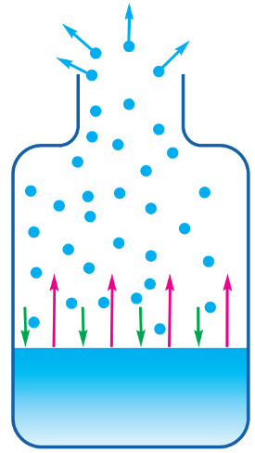
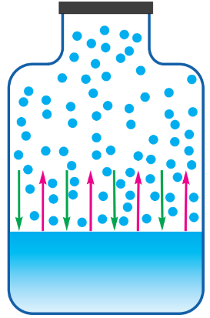
За певної концентрації молекул пари настає динамічна рівновага: кількість молекул, які щосекунди повертаються до рідини, дорівнює кількості молекул, які щосекунди переходять із рідини в пару. Тепер макроскопічні параметри рідини та пари перестають змінюватися (якщо підтримується незмінна температура).
Насичена пара – це пара, яка перебуває у стані динамічної рівноваги зі своєю рідиною.
В закритій посудині пара над поверхнею рідини стає насиченою.
Ненасичена пара – це коли процес випаровування інтенсивніший за конденсацію.
4. Тиск насиченої пари
Проблемне питання
Тиск насиченої пари за 20 °C
Речовина | Тиск, мм рт. ст.
Ртуть | 0,0013
Вода | 17,36
Хлороформ | 160,5
Ефір | 442,4
Хлор | 5798 (7,63 атм)
Амоніак | 6384 (8,4 атм)
• Від яких чинників залежить тиск насиченої пари?
Для насиченої пари, як і для будь-якого газу, справджується рівність $p=nkT$.

Тиск насиченої пари залежить від роду рідини (оскільки концентрація молекул насиченої пари залежить від роду рідини)
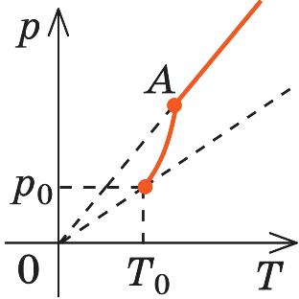
Тиск насиченої пари залежить від температури. Одочасно зі зростанням температури збільшується концентрація молекул пари. Одночасне збільшення концентрації молекул і температури спричиняє швидке зростання тиску.

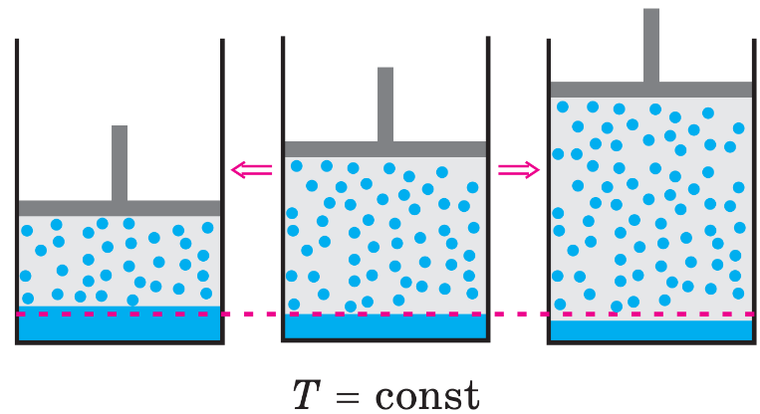
Тиск, створюваний насиченою парою, є найбільшим тиском, який може створити пара даної рідини за даної температури.

Тиск насиченої пари не залежить від її об’єму.

5. Кипіння
Проблемне питання
• Як і чому кипить рідина?
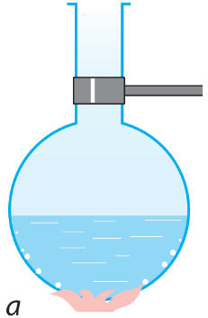
Проведемо дослід
(Рисунок а)
- нагріваємо воду в колбі;
- дно та стінки колби вкриються бульбашками (ці бульбашки містять повітря та насичену пару, тиск яких зростатиме зі зростанням температури);

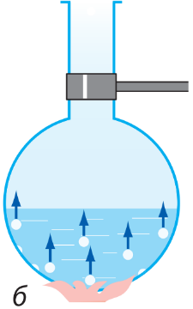
(Рисунок б)
- на бульбашки починає діяти архімедова сила (відриває бульбашки від дна посудини й вони піднімаються);
- на місцях бульбашок, що відірвалися, залишається невелика кількість газу (зародки нових бульбашок);
- водяна пара в бульбашках конденсується і бульбашки схлопуються (верхні шари рідини певний час холодніші за нижні, тому у верхніх шарах бульбашки схлопуються);

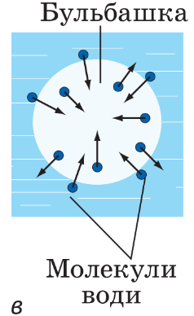
(Рисунок в)
- температури верхніх і нижніх шарів зрівняються;
- бульбашки, піднімаючись, уже не зменшуватимуться в об’ємі, а навпаки, будуть збільшуватися;
- всередину бульбашок активно випаровується вода;

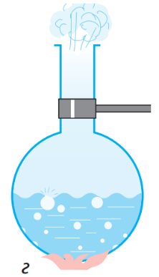
(Рисунок г)
- досягнувши поверхні рідини, бульбашки лопаються і викидають назовні значну кількість водяної пари;
- вода при цьому вирує і клекоче (вона закипіла);
- термометр у цей момент показує температуру 100 °С.

Кипіння – процес пароутворення, який відбувається по всьому об’єму рідини та супроводжується утворенням і збільшенням бульбашок пари.

6. Температура кипіння
Температура кипіння – температура, за якої рідина кипить.
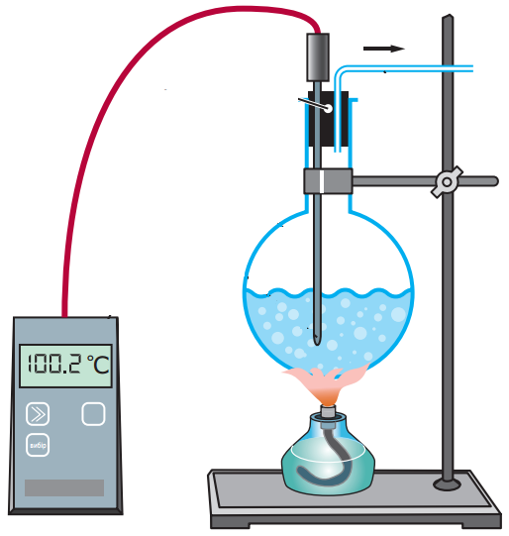
Кипіння починається за температури, за якої тиск насиченої пари трохи перевищує зовнішній тиск.
Під час кипіння температура рідини не змінюється.
Будемо нагрівати далі вже киплячу воду і спостерігати за показами термометра. Побачимо, що стовпчик термометра застиг на позначці 100 °С.

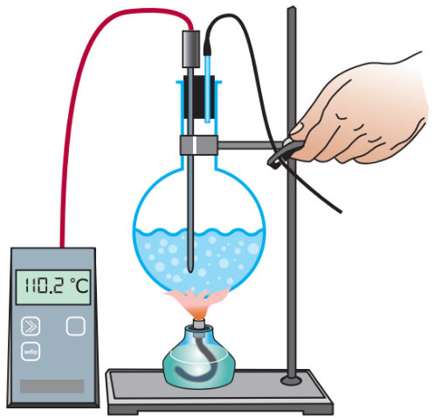
Зі збільшенням зовнішнього тиску температура кипіння рідини зростає.
У разі затиснення трубки для відведення пари тиск усередині колби збільшується, і це приводить до підвищення температури кипіння рідини

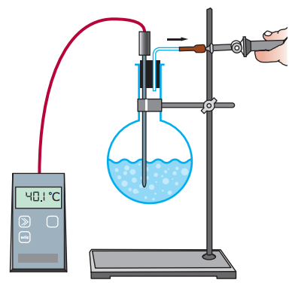
Зі зменшенням зовнішнього тиску температура кипіння рідини знижується.
Наллємо в колбу теплу воду. За допомогою насоса відкачуватимемо з колби повітря. Через деякий час на внутрішній поверхні колби побачимо бульбашки газу. Якщо відкачувати повітря й далі, вода закипить, але вже за температури, нижчої від 100°С.

Температура кипіння залежить від наявності в рідині розчиненого газу.
Якщо довго кип’ятити воду, в такий спосіб видаливши з неї розчинений газ, то повторно за нормального тиску цю воду можна буде нагріти до температури, яка перевищує 100 °С. Таку воду називають перегрітою.

ЗАКРІПЛЕННЯ НОВИХ ЗНАНЬ
1. Чому температура води у відкритій склянці завжди трохи нижча за температуру повітря в кімнаті?

2. При виході з річки після купання ми відчуваємо холод. Чому?

3. В одну з двох однакових тарілок налили пісний борщ, у другу – таку ж саму кількість жирного. Який із них швидше охолоджується?

4. У каструлі-скороварці вода кипить приблизно при 120 °С. Каструля герметично закрита кришкою, в якій є клапан, що випускає пару при тиску 90 – 110 кПа (понад атмосферний). Поясніть, як працює каструля.

5. Під час видиху на морозі утворюються білі клуби, які називають парою. Чи правильно це?

6. Чому пітніють окуляри, коли людина з морозу заходить до кімнати?

7. Чому у великий мороз над ополонкою на річці утворюється туман?

8. Коли в кімнаті тепло й волого, то під час відчиняння взимку кватирки утворюються клуби туману, які в кімнаті опускаються, а надворі піднімаються. Поясніть явище.

9. Як за зовнішнім виглядом відрізнити в лазні трубу з холодною водою від труби з гарячою?

10. Чим пояснити, що взимку на шибках вікон з’являється паморозь? З якого боку шибки вона з’являється?

11. Чи кипітиме вода у склянці, яка плаває в киплячій воді?

12. Чи можна закип’ятити воду, підігріваючи її 100-градусною парою?

13.В один чайник наливають сиру воду, а в другий — кип’ячену такої ж маси і температури. У якому із чайників вода закипить раніше? Чому?

ПІДБИТТЯ ПІДСУМКІВ УРОКУ
Дайте відповіді на питання:
1. Що таке пароутворення? Які способи пароутворення ви знаєте?
2. Що називають випаровуванням? Якими є особливості випаровування?
3. Від яких чинників залежить швидкість випаровування? Чому? Наведіть приклади.
4. Що таке конденсація?
5. У чому полягає стан динамічної рівноваги?
6. Яку пару називають насиченою?
7. Від яких чинників і чому залежить тиск насиченої пари?
8. Дайте означення кипіння й опишіть цей процес.
9. Від яких чинників і чому залежить температура кипіння рідини?
Домашнє завдання
Опрацювати § 31, Вправа № 31 (1 – 5)

